МУНИЦИПАЛЬНОЕ БЮДЖЕТНОЕ УЧРЕЖДЕНИЕ КУЛЬТУРЫ
«ЦЕНТРАЛИЗОВАННАЯ СИСТЕМА ДОМОВ КУЛЬТУРЫ
ТУГУЛЫМСКОГО МУНИЦИПАЛЬНОГО ОКРУГА»

Телефон: 8(34367)2-16-72;
Сайт: https://rdktugulym.wixsite.com/mkuktyg Эл.почта: rdk.tugulym@mail.ru

Адрес: Россия, 623650,
Свердловская область, Тугулымский район,
пгт.Тугулым, ул.Октябрьская, д.3



ОГРН 1116654001420 ИНН/КПП 6655005709/663301001 ОКПО 37935375

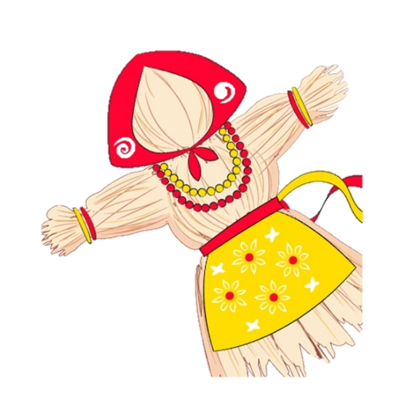
Утверждаю:
Директор
МБУК «ЦСДК ТМО» Н.В. Кузьмина __________________

Согласованно:
Заместитель главы Тугулымского МО
О.В. Шилкова __________________

ПОЛОЖЕНИЕ
об организации и проведении районного конкурса
на лучшую масленичную куклу-чучело «Сударыня Масленица»
22 февраля 2026 г.

Общие положения
Положение «Об организации и проведении районного конкурса на лучшую масленичную куклу-чучело «Сударыня Масленица» (далее – положение) регламентирует цели, задачи, статус, требования к участникам, критерии отбора условия и порядок проведения районного конкурса на лучшую масленичную куклу-чучело «Сударыня Масленица» (далее - конкурс) и действует до завершения конкурсных мероприятий. Конкурс проводится в рамках традиционного праздника Масленицы.

Организаторы конкурса
- Администрация Тугулымского МО;
- Отдел культуры администрации Тугулымского муниципального округа;
- Муниципальное бюджетное учреждение культуры «Централизованная система Домов культуры Тугулымского муниципального округа»;
- Методический отдел муниципального бюджетного учреждения культуры «Централизованная система Домов культуры Тугулымского муниципального округа».

Цели и задачи конкурса.
Цель конкурса: повышение интереса к народной культуре, расширение знаний о народных традициях, праздниках.
Задачи конкурса:
- создание праздничной атмосферы в ходе народного гуляния;
- развитие инициатив среди жителей района в сфере декоративно-прикладного
искусства;
- возрождение и сохранение народных традиций, обрядов и праздников;
- стимулирование духа творческого соревнования;
- выявление и поощрение лучших мастеров – автора оригинального изделия.

Сроки, место и порядок проведения
Конкурс состоится 22 февраля 2026 года.
Место проведения – центральная площадь пгт. Тугулым.
Заявки для участия в Конкурсе принимаются до 18 февраля 2026 г. по адресу электронной почты rdk.method@mail.ru (Приложение 1). или по телефону 8-950-193-32-73.
Доставка работ к месту экспозиции осуществляется с 09-00 до 10-30 часов 22 февраля 2026 г. на специально оборудованную площадку, перед уличной сценой Районного Дома культуры. Допускается прием кукол заранее в течении рабочей недели с 08.00 до 17.00 час., с 12:00 до 13:00 час. перерыв на обед).
Подведение итогов и награждение участников Конкурса состоится 22 февраля 2026 года на центральной площади пгт. Тугулым.

Участники конкурса
К участию в конкурсе приглашаются все желающие любители и мастера декоративно-прикладного искусства (индивидуальные авторы кукол, авторские коллективы (семейные, трудовые, школьные, студенческие, смешанные и т.д.).
Участники конкурса могут быть как индивидуальные авторы изделия, так и авторские коллективы (семейные, школьные, смешанные и т.д.).
Количество работ, представленных на конкурс, не ограничивается.

Условия конкурса
Для участия в конкурсе необходимо заполнить заявку (Приложение 1);
Участники представляют куклу-чучело «Сударыня Масленица» собственного производства из любых материалов и подручных средств. Для ростовой куклы необходимо предусмотреть возможность установки куклы на открытой площадке. Куклы должны иметь устойчивую подставку или опору: крестовину, удлиненный шест (брус) для установки куклы в снежном сугробе, специальную опору или т. п.
Кукла должна сопровождаться этикеткой с указанием ФИО автора (авторов), наименования работы, контактного телефона и т.д., (Приложение 2. Этикетка).
Участие в конкурсе, для всех желающих, бесплатное
Доставка работ к месту экспозиции и обратно производится участниками самостоятельно и за свой счет. Выбор места и установки кукол на площади, осуществляет рабочая группа.
Для подведения итогов конкурса организаторами создается конкурсная комиссия (жюри).

Номинации конкурса
Конкурс проводится по двум номинациям, в двух возрастных категориях: (взрослые, дети до 14 лет):
- «Ростовая кукла»:
Критерии оценки:
- идея, замысел;
- размер куклы не менее 1 м;
- сложность исполнения;
- эстетичность, аккуратность и качество выполненных работ;
- оригинальность и яркая самобытность;
- использование нестандартных материалов, техник, приемов и приспособлений, вторая жизнь обычных вещей.
- «Сувенирная кукла»:
Критерии оценки:
- идея, замысел;
- сложность исполнения;
- эстетичность, аккуратность и качество выполненных работ;
- оригинальность и яркая самобытность;
- использование нестандартных материалов, техник, приемов и приспособлений, вторая жизнь обычных вещей.
Каждый критерий оценивается от 1 до 5 баллов. Победителем считается участник или группа участников, набравшие наибольшее количество баллов.

Награждение
Каждому участнику конкурса вручается благодарность за участие;
Победители определяются и награждаются по каждой номинации и возрастной категории дипломами и памятными призами:
- 1,2,3 место в номинации «Ростовая кукла» ВЗРОСЛЫЕ,
- 1,2,3 место в номинации «Ростовая кукла» ДЕТИ,
- 1,2,3 место в номинации «Сувенирная кукла» ВЗРОСЛЫЕ,
- 1,2,3 место в номинации «Сувенирная кукла» ДЕТИ.

ПРИМЕЧАНИЕ:
- Данное Положение размещено на официальном странице в ВКонтакте МБУК «ЦСДК ТМО»
- По всем вопросам участия в Конкурсе обращаться по адресу: пгт. Тугулым, ул. Октябрьская д.3 - Районный дом культуры (2 этаж, методический отдел).
- Телефон для справок 8 (34367) 2-16-72, 89501933273 Кукеева Анна Филюсовна.
- Организаторы имеют право производить фотосьемку всех выставляемых в рамках выставки работ, а затем использовать фотоматериалы по собственному усмотрению: предоставлении СМИ, полиграфической продукции и т.д.

Желаем Вам успехов и побед в Конкурсе!

Приложение 1.

Заявка
на участие в районном конкурсе на лучшую масленичную
куклу-чучело «Сударыня Масленица» 2026 г.

- Территория: ___________________________________________________

- Организация (полное название):
__________________________________________________________________

- Информация об участниках:
№ п/п | ФИО участника (полностью) | Возраст
1
2
3

- Название конкурсной работы: ________________________________
- Заявленная номинация (нужное подчеркнуть):
- «Сувенирная кукла»
- «Ростовая кукла»

- ФИО ответственного лица (полностью): _______________________
__________________________________________________________

- Контактная информация: телефон ______________, e-mail:____________

Приложение 2.

Этикетка для прикрепления к изделию.

_______________  ФИО участника (полностью)  __________________________  Название работы  _________________________________  Заявленная номинация  _________________________________  Возрастная группа (дети или взрослые) | _______________  ФИО участника (полностью)  __________________________  Название работы  _________________________________  Заявленная номинация  _________________________________  Возрастная группа (дети или взрослые)
_______________  ФИО участника (полностью)  __________________________  Название работы  _________________________________  Заявленная номинация  _________________________________  Возрастная группа (дети или взрослые) | _______________  ФИО участника (полностью)  __________________________  Название работы  _________________________________  Заявленная номинация  _________________________________  Возрастная группа (дети или взрослые)
_______________  ФИО участника (полностью)  __________________________  Название работы  _________________________________  Заявленная номинация  _________________________________  Возрастная группа (дети или взрослые) | _______________  ФИО участника (полностью)  __________________________  Название работы  _________________________________  Заявленная номинация  _________________________________  Возрастная группа (дети или взрослые)

